

|  |  |  |  |  |  |  |  |  |  |  |  |  |
| --- | --- | --- | --- | --- | --- | --- | --- | --- | --- | --- | --- | --- |
| |  |  |  | | --- | --- | --- | | **Коммерческое предложение** | | | | ООО "Спецтранс Карго" | |  | | 124460, г. Москва, г. Зеленоград, 2-й Западный проезд, д. 3, стр. 1 | |  | | Тел. +7 (985) 500 13 16 | |  |   Уважаемые господа! |
| Мы хотели бы поблагодарить Вас за интерес к продукции Kässbohrer. Ссылаясь на Ваш запрос, ниже представлены коммерческие условия и технические характеристики продукта.  **KÄSSBOHRER контейнеровоз с раздвижением SHG.AVH / 45-12 / 27** |
|
|

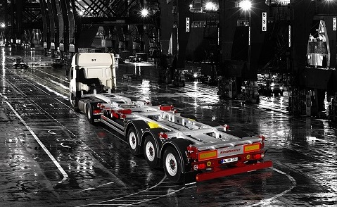

**Описание и условия**

**Основное:**

|  |  |
| --- | --- |
| Производитель | Kässbohrer |
| Страна | Турция |
| Тип ТС | Контейнеровоз |
| Категория ТС | полуприцеп |

**Условия и цены:**

|  |  |
| --- | --- |
| Цена (за единицу товара) | 32 924 евро (в т.ч. НДС 20%) |
| Год выпуска | 2019 |
| Гарантия | 1 год |

|  |  |
| --- | --- |
| **Технические данные** | |
| Полная длина без раздвижения | 11.120 mm |
| Полная длинна при раздвижении вперёд | 12.400 mm |
| Полная длинна при раздвижении вперёд и назад | 12.610 mm |
| Колесная база | 7.850 mm |
| Полная ширина | 2.550 mm |
| Толщина гуська | 130 mm |
| Высота ССУ без нагрузки | 1.100 mm |
| Полная высота | 3.995 mm |
| Технически допустимая нагрузка на осевой агрегат | 27.000 kg |
| Технически допустимая нагрузка на ССУ | 12.000 kg |
| Масса контейнеровоза (±%3) | 5 786 kg |
| Максимально допустимая полная масса | 39.000 kg |
| **Ходовая часть** | |
| Оси и подвеска | 3 x BPW, 9 т., пневмоподвеска с дисковыми тормозами |
| Подъемная ось | Есть(дополнительно) |
| Тормозная система | Wabco EBS 2S/2M двухконтурная тормозная система с RSS, стояночный тормоз пружинного типа согласно EC Directive 71/320 EEC |
| Электросистема | Установка 24 Volt 2 x 7 + 1 x 15 пиновые розетки, Directive 76/766/EEC |
| Колеса | 6 + 1 шт. 385/55 R 22.5, стальные диски под дисковые тормоза, марка : выбор Kässbohrer. |
| Держатель запасного колеса | Корзина для одного запасного колеса. |
| Опорное устройство | 24 т. Механическое опорное устройство, 2-х скоростное. |
| Счетчик пробега | отсутствует |
| **Шасси** | |
| Шасси | Высокопрочное шасси из стали ST-52 оцинкованная, состоит из 2-х сварных продольных балок в "I" форме с поперечными балками на необходимом расстоянии, обработка KTL |
| Погрузочная платформа | Есть с нагрузкой 7200 kg. |
| **Другое** | |
| Противоподкатная защита | Боковая защита согласно AB 89/297 |
| Крылья | 6 шт |
| Задний бампер | Задняя противоподкатная защита согласно Directive 70/221/EEC, C-type, расположена под задними фонарями с логотипом Kassbohrer |
| Буфер задней рампы | Стальной буфер "I"- формы |
| Инструментальный яшик | Есть. |
| Знаки и лейблы | 2 ECE R70 Задние отражатели |
| Аксессуары | 2 пластиковых колесных башмака с креплениями |
| **Цвет** | |
| Цвет шасси | MB 7350 |
| **Контейнеровоз предназначен для перевозки контейнеров** | |
| **14 контейнерных замков** | 1 x 20 ft. Под обрез |
| 2 x 20 ft. |
| 1 x 20 ft. center |
| 1 x 40 ft. ISO |
| 1 x 40 ft. H.C. |
| 1 x 30 ft. |
| 1 x 45 ft. High Cube длинный туннель |
|  | 1 x 13.60 C.B. |
| Таможенное разрешение | TIR | |